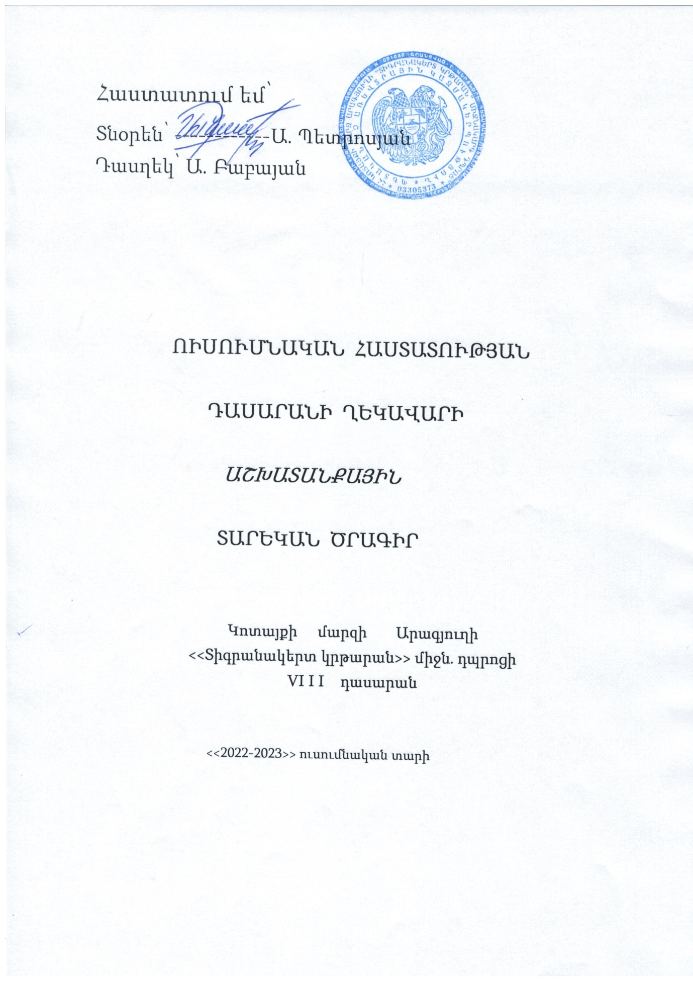

**ԿՐԹԱԿԱՆ- ԴԱՍՏԻՐԱԿՉԱԿԱՆ ԱՇԽԱՏԱՆՔՆԵՐԻ ՀԻՄՆԱԿԱՆ ՈՒՂՂՈՒԹՅՈՒՆՆԵՐԸ**

**1․ Ներածություն ( դասարանի ընդհանուր բնութագիրը)**Դասարանը բաղկացած է 11 հոգուց: Ընդհանուր առմամբ աշակերտներն ունեն բավարար ընդունակություններ:կան գերազանց սովորող երկու աշակերտներ:Դասարանը համախմբված , ձևավորված է հրաշալի կոլեկտիվ: Երեխաները հաճախում են դպրոց ճիշտ ժամանակին և ցուցաբերում մեծ ակտիվություն համադպրոցական բոլոր միջոցառումներում:

**2․ ՈՒՍՈՒՄՆԱԴԱՍՏԻՐԱԿՉԱԿԱՆ ՆԱԽԱՏԵՍՎՈՂ ԱՇԽԱՏԱՆՔՆԵՐՆ ՈՒՍՈՒՄՆԱԿԱՆ ՏԱՐՎԱ ԸՆԹԱՑՔՈՒՄ**

ՈՒսումնադաստիարակչական նպատակով պետք է հաճախակի հետևել դասարանի վարքին և ուսման առաջադիմությանը: Հրավիրել ծնողական ժողովներ, որոնք կնպաստեն աշակերտների ակտիվության բարձրացմանը: Աշակերտների մոտ ձևավորել բազմաբնույթ կարողություններ (կարգապահություն,մաքրություն, ընկերասիրություն, համագործակցություն, փոխօգնություն ):

**3․ ՀԱՅԵՑԻ ԴԱՍՏԻԱՐԱԿՈՒԹՅՈՒՆ**

**3․1․Հոգևոր դաստիարակություն**Այս նպատակով կազմակերպել էքսկուրսիա դեպի մոտակա հոգևոր մշակութային կենտրոններ: Աշակերտի մոտ սերմանել սեր և հարգանք քրիստոնեության նկատմամբ: Նույն նպատակով կարարել պատմական ակնարկ, որը կնպաստի հոգևորդաստիարակության ձևավորելուն:

**3․2․Գեղագիտական դաստիարակություն**Ֆիլմերի միջոցով ցուցադրել և բացատրել, թե գեղեցիկն ինչ դեր ունի ներկայիս կյանքում: Լսել աշակերտների կարծիքն այդ նյութի վերաբերյալ: Կյանքից բերել օրինակներ և ձևավորել գեղագիտական ճաշակ:

**3․3 Ռազմա-հայրենասիրական դաստիարակություն**Հայրենասիրության կրթության վերաբերյալկազմակերպել քննարկումներ: Խոսել ֆիդայինների, ազատամարտիկների, կամավորականների մասին: Նշել նրանղ բնավ. Գծերը, որտեղ ակներև է հայրենասիրությունը և ռազմասիրությունը:

**3․4 Ֆիզիկական դաստիարակություն**Դասաապրոցեսին պետք է ցուցաբերել ակտիվություն:Բացատրել և պահանջել, որ աշակերտները հետևեն իրենց ֆիզ. պատրաստությանը: Կոփեն իրենց մարմինները ֆիզվարժությունների և հնարների միջոցով:

**3․5 Աշխատանքային դաստիարակություն**Աշակերտների մեջ ձևավորել սեր դեպի աշխատանքը և աշխատավոր մարդը: Տալ աշակերտներին այն գաղափարը, որ կարողանա արժանապատիվ աշխատել և ապրել ներկայիս դժվար պայմաններում:

**3․6 Բնապահպանական դաստիարակություն**Պետք է կազմակերպել էքսկուրսիաներ դեպի բնության գիրկը և այդ ընթացքում թվարկել բնապահպանական մի քանի խնդիրներ, որոնք առկա են իրենց շրջապատում և այդ շնդիրները կրում են նաև գլոբալ բնույթ:

**4․ ԴՊՐՈՑ-ԸՆՏԱՆԻՔ ԿԱՊԸ**Երեխաները պենք է հասկանան, որ ընտանիքը հանդիսանում է պետության կորիզը: Միևույն ժամանակ գիտակցեն, որ պետք է սերտ կապի մեջ պահեն դպրոց-ընտանիք կապը:

**ՈՒՍՈՒՄՆԱԴԱՍՏԻԱՐԱԿՉԱԿԱՆ ԱՇԽԱՏԱՆՔՆԵՐԻ**

**ՀԻՄՆԱԿԱՆ ԲՈՎԱՆԴԱԿՈՒԹՅՈՒՆԸ**

|  |  |  |  |
| --- | --- | --- | --- |
| Ուսումնական շաբաթներ | Ուսումնադաստիարակչական աշխատանքների բովանդակությունը | Կատարման  ժամկետը | Կատարողներ |
| Սեպտեմբեր |  |  |  |
| Iշաբաթ- | Զրույց<<Ազնիվևանկեղծհարաբերությունները |  | Դասղեկ |
| IIշաբ. Ա) | մերդասարանում>> |  |  |
| Բ) | <<Քանի լեզու գիտես այնքան մարդ ես>> թեմայով |  |  |
|  | զրույց: Ձևավորել բազմակարծություն և |  | Դասղեկ |
|  | աշխահահայացք: |  |  |
| Գ) | Կազմակերպել և անկացնել ծնողական ժողով, |  | Դասղեկ և |
|  | ըտրել ծնող խորհրդի նախագահ: |  | Ծնող խորհուրդ |
| III-IV շաբ. Ա) | Աշակերտների իրավունքներն ու |  | Դասղեկ |
|  | պարտականությունները դպրոցում: |  | ՍՀԴԱԿ |
| Բ) | <<Ես ազատ երկրի հպարտ քաղաքացի եմ>> զրույց |  | Դասղեկ |
| Գ) | Մասնակցել համադպրոցական միջոցառմանը. |  |  |
|  | <<Անկախ Հայաստան >> |  | ՍՀԴԱԿ |
| Դ) | Զրույց <<Իմ երկիրը երեկ, այսօր, վաղը>> |  | Դասղեկ |
| Հոկտեմբեր |  |  |  |
| I շաբաթ Ա) | Զրույց <<Արդյոք մի՞շտ են ծնողները ճիշտ>> |  | Դասղեկ |
| Բ) | <<Կարողանալ համապատասխանել Մարդ վեհ |  | Դասղեկ |
|  | կոչմանը>> զրույց |  |  |
| Գ) | <<Փոխադարձ վստահություն>> բանավեճի անցկաց. |  | Դասղեկ |
| II շաբաթ Ա) | Զարգացնել քաղաքացիական արժեքներ և |  |  |
|  | բարոյական դիրքորոշումներ |  | Դասղեկ |
| Բ) | Համադպրոցական շաբաթօրյակի կազմ. և անցկացում |  | Դասղեկ |
| III շաբաթ Ա) | Այցելություն Եռաբլուր պանթեոն և պատմա- |  |  |
|  | մշակութային այլ հուշարձաններ |  | Դասղեկ |
| Բ) | Համադպրոցական միջոցառում <<Ծառատունկ>> |  |  |
| Նոյեմբեր |  |  |  |
| I շաբաթ Ա) | Մասնակցել համադպրոցական միջոցառմանը |  |  |
|  | <<Ծառատունկ>> |  |  |
| Բ) | Զրույց <<էկոլոգիական հիմնախնդիրներ>> |  | Դասղեկ |
| Գ) | <<Պատասխանատու քաղաքացիներ>> |  | Դասղեկ |
| II շաբաթ Ա) | I կիսամյակի գնահատականների շտկում, |  |  |
|  | II կիսամյակի խնդիրների քննարկում |  | Դասղեկ աշ |
| Բ) | Մասնակցել համադպրոցական միջոցառման |  | Դասղեկ աշ |
| Գ) | <<Տարհանում դպրոցից>> |  | ԱԻՆ աշ |
| IIIշաբաթ Ա) | Ծնողական ժողովի կազմակերպ. և անցկացում |  | Դասղեկ |
| Բ) | <<Մարդու ինքնուրույնությունը>>.ինչպե՞ս է |  |  |
|  | այն արտահայտվում |  | Դասղեկ |
| Գ) | Դասարանական ժողովի կազմ. և անցկացում: |  | Դասղեկ |
| Դեկտեմբեր |  |  |  |
| Iշաբաթ Ա) | Հայտնի մարդկանց կյանքի պատմություն |  |  |
|  | Շառլ Ազնավուր /1988թ. Դեկտ. 7/ |  | Դասղեկ աշ |
| II շաբաթ Բ) | <<Ահաբեկչությունը՝ որպես մարդկային չարիք>> |  |  |
|  | զրույցի անցկացում |  | Դասղեկ |
| III շաբաթ Ա) | I կիսամյակի աշխատանքների, գնահատակ.քննարկ. |  | Դասղեկ աշ |
| Բ) | Մասնակց. Համադպրոցական միջոցառմանը |  |  |
|  | <<ՈՒրախ ամանոր>> |  | ՍՀԴԱԿ աշ |
| Գ) | Ծնողական ժողովի կազմ. և անցկացում |  | Դասղեկ |
|  |  |  |  |
|  |  |  |  |
|  |  |  |  |
|  |  |  |  |
|  |  |  |  |
|  |  |  |  |

**ԱՇԱԿԵՐՏՆԵՐԻ ՄԱՍՆԱԿՑՈՒԹՅՈՒՆԸ ՆԱԽԱՍԻՐԱԿԱՆ, ԳԵՂԱՐՎԵՍՏԱԿԱՆ, ԵՐԱԺՇՏԱԿԱՆ ԵՎ ԱՅԼ ԽՄԲԱԿՆԵՐԻՆ**

|  |  |  |  |  |
| --- | --- | --- | --- | --- |
| Համար | Նախասիրական, առարկայական  Խմբակներ | Գեղարվեստական-  Երաժշտական  խմբակներ | Մարզական խմբակներ | Այլ խմբակներ |
|  |  |  |  |  |
|  |  |  |  |  |
|  |  |  |  |  |
|  |  |  |  |  |
|  |  |  |  |  |
|  |  |  |  |  |
|  |  |  |  |  |
|  |  |  |  |  |
|  |  |  |  |  |
|  |  |  |  |  |
|  |  |  |  |  |
|  |  |  |  |  |
|  |  |  |  |  |
|  |  |  |  |  |

ԴԱՍԱՐԱՆԻ ՂԵԿԱՎԱՐԻ ԴԱՍՏԻԱՐԱԿՉԱԿԱՆ

ԱՇԽԱՏԱՆՔՆԵՐԻ ԹԵՄԱՏԻԿԱՆ

|  |  |  |
| --- | --- | --- |
| Անցկացման օրը,ամիսը  տարեթիվը | Անցկացվող միջոցառման(դասախոսուտյուն, զրույցներ,դիտողական արշավներ,էքսկուրսիաներ և այլն)բովանդակությունը | Ծանոթություն |
| 07.09 | <<Ազնիվուանկեղծ հարաբ. մեր դաս.>> |  |
| 14.09 | <<Քանի լեզու գիտես, այնքան մարդ ես>> |  |
| 28.09 | <<Աշակերտի իրավունքն. ու պարտականութ.>> |  |
| 05.10 | <<Անկախ Հայաստան >> |  |
| 12.10 | <<Իմ երկիրը երեկ, այսօր, վաղը>> |  |
| 19.10 | <<Փոխադարձ վստահության>> զրույց |  |
|  | <<Կարողանալհամապատասխանել Մարդ վեհ կոչմանը>>զրույց |  |
|  | Այցելություն պատմամշակութային հոևշարձան |  |
|  | Համադպրոցական միջոցառում <<Ծառատուկ>> |  |
|  | Այցելություն <<Եռաբլուր>> պանթեոն |  |
|  | Էքսկուրսիա նպատակ. /կինոդիտում/ |  |
|  | <<Մասնագիտական կողմնորոշում>> զրույցի անցկ. |  |
|  | <<Բնական աղետներ>> |  |
|  | <<Ահաբեկչությունը՝ որպես մարդկ. չարիք>> |  |
|  | <<ՈՒրախ ամանոր>> |  |
|  | <<Ամեն ինչի սկիզբը սերն է>> |  |
|  | <<Հայոց բանակը 30 տարեկան է>> |  |
|  | <<Դժվարություններ, որոնց բախվում եմ ամեն օր>> |  |
|  | <<Դպրոցական քննություններ>> զրույց |  |
|  | <<Դպրոցական օր-ի ուրախ և դժվարութ.>> |  |
|  | Մասնակցել համադպրոցական շաբաթօրյակին |  |
|  | <<Հասունության շեմին>> զրույց |  |
|  | <<Անհատականութ. և ինքնոուրույնություն>> զրույց |  |
|  | <<Իմ ընտրած մասնագիտությունը>> զրույց |  |
|  | <<Տվյալ բնակավայրում , տարածքում հնարավոր բնական աղետները >> |  |
|  | <<Տվյալ բնակավայրում , տարածքում հնարավոր բնական աղետները >> |  |
|  | Հնարավոր բնական աղետների կանխարգելման, նպատակով իրականացվող հիմնական միջոցառումերը |  |
|  | <<<Տվյալ բնակավայրում , տարածքում հնարավոր բնական աղետների ռիսկի քարտեզի կազմումը |  |
|  | <<<Տվյալ բնակավայրում , տարածքում հնարավոր բնական աղետների ռիսկի քարտեզի կազմումը |  |
|  | Աշակերտների գործողությունները հնարավոր աղետների ժամանակ |  |
|  | Աշակերտների գործողությունները հնարավոր աղետների ժամանակ |  |
|  | Արտակարգ իրավիճակներում բնակչության պաշտպանության համակարգը, խնդիրները… |  |
|  |  |  |

ԴԱՍԱՐԱՆԱԿԱՆ ԾՆՈՂԱԿԱՆ ԺՈՂՈՎՆԵՐ

|  |  |  |  |
| --- | --- | --- | --- |
| Անցկացման օրը, ամիսը,  Տարեթիվը | Քննարկվող օրակարգի  հարցերը | Ժողովի համառոտ բովանդակությունը | Ծանոթություն |
| 10.09 | Ծնող. Խորհրդի կազմի ընտրության կազմակերպում | Կազմակերպել և անցկացնել ծնողական ժողով:Ընտրել ծնող. Խորհրդի կազմ և նախագահ | Կատարված է |
|  |  |  |  |
|  |  |  |  |
|  |  |  |  |
|  |  |  |  |
|  |  | . |  |
|  |  |  |  |

**ԱՆՀԱՏԱԿԱՆ ԱՇԽԱՏԱՆՔՆԵՐ ԾՆՈՂՆԵՐԻ ՀԵՏ**

|  |  |  |  |
| --- | --- | --- | --- |
| Անցկացման օրը, ամիսը,  Տարեթիվը | Քննարկվող հարցերը | Զրույցի համառոտ  բովանդակությունը | Ծանոթություն |
|  | Աշակերտների անհարգի բացակայություն | Անհարգի բացակայությունները ազդում են աշակերտի ուս. որակի վրա |  |
|  | Զրույց Նորիկի ծնողի հետ | Տարիքային առանձնահատկության դրսևորումները |  |
|  | Համավարակի պայմաններում աշակերտների բացակայ. կարգավորում | Կանոնների պահպանում՝ սոց. հեռավ. պահպանում, դիմակների կրում, ջերմաչափում: |  |
|  |  |  |  |
|  |  |  |  |
|  |  |  |  |
|  |  |  |  |
|  |  |  |  |
|  |  |  |  |
|  |  |  |  |
|  |  |  |  |
|  |  |  |  |

**ԱՇԽԱՏԱՆՔՆԵՐ ԾՆՈՂԱԿԱՆ ԽՈՐՀՐԴԻ ՀԵՏ**

Դասարանի ծնողական խորհրդի կազմը

Նախագահ՝ Պետրոսյան Աննա

անդամներ՝ Քարամյան Սուսաննա

անդամներ՝Հայդյան Գայանե

ԱՇԽԱՏԱՆՔՆԵՐ ԴԱՍԱՐԱՆԻ ԾՆՈՂԱԿԱՆ ԽՈՐՀՐԴԻ ՀԵՏ

|  |  |  |  |
| --- | --- | --- | --- |
| Անցկացման օրը, ամիսը,  Տարեթիվը | Քննարկվող հարցերը | Ծնողական խորհրդի  իստերի համառոտ  բովանդակությունը | Ծանոթություն |
|  |  |  |  |
|  |  |  |  |
|  |  |  |  |
|  |  |  |  |
|  |  |  |  |
|  |  |  |  |

**ԴԱՍԱՐԱՆԻ ԲՆՈՒԹԱԳԻՐՆ ՈՒՍՈՒՄՆԱԿԱՆ ՏԱՐՎԱ ԱՎԱՐՏԻՆ**

(ուսումնական տարվա ընթացքում կատարած աշխատանքների համառոտ

ամփոփում և վերլուծություն)